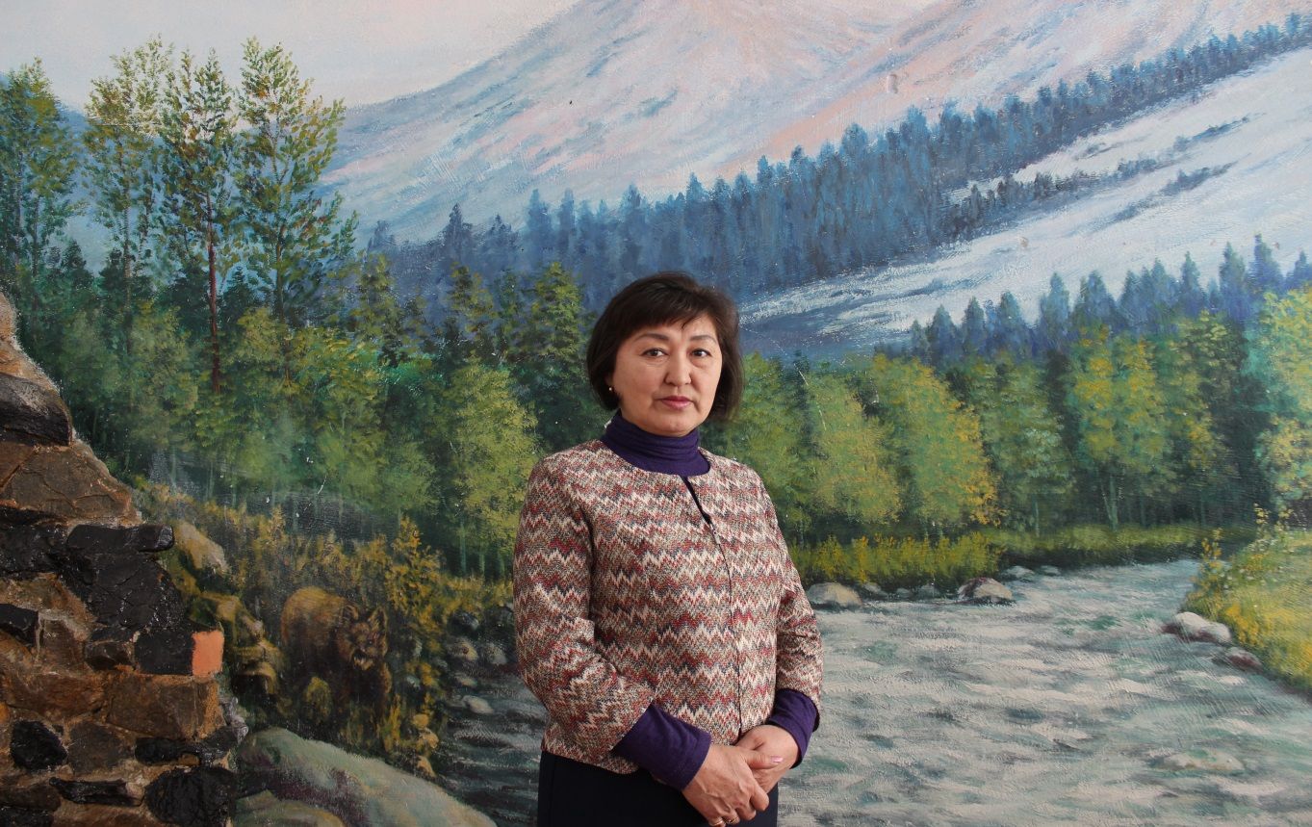 **Мекен-жайы:** ШҚО, Зайсан қаласы ,Малдыбаев көшесі, №63

**Үй телефоны:** 8723-40-25-8-36

**Ұялы телефоны:** 8775-412-65-91

**Эл.почта:** sannat_d@mail.ru

|  |  |
| --- | --- |
| **Жеке мәліметтер** | Аты-жөні: Сыязбаева Әлия Қызылбайқызы  Туған жылы: 08.03.1962 ж  Ұлты: қазақ |
| **Білімі** | Жоғары  1984ж. –ШҚО, Өскемен педогогикалық институты  Химия-биология пәндерінің мұғалімі |
| **Кәсіби тәжірибесі** | 1984ж. –Зайсан қаласындағы №1 балабақшасында тәрбиеші.1985-1992 ж.ж. –М.Мәметова атындағы орталау мектебінің химия-биология пәнінің мұғалімі.1992-2006 ж.ж. Зайсан қаласындағы орта мектеп-интернатта тәрбиеші,химия-биология пәнінің мұғалімі.2006 -2007ж.ж.-№23 кәсіптік мектепте педагог-психолог.2008 жылдан қазіргі уакытта Зайсан технология колледжінде химия-биология пәнінің мұғалімі,директордың тәрбие ісі жөніндегі орынбасары. |
| **Кәсіби еңбек өтілі** | Мамандығы бойынша: 33 жыл  Педагогикалық тәжірибесі:33 жыл  Осы оқу орнындағы тәжірибесі: 10 жыл |
| **Біліктілік санаты** | Жоғары |
| **Білім жетілдіру курстары** | "Өрлеу" БАҰО АҚ 22 .11. 2013ж. «Оқу үрдісінде білім беру технологияларын және АКТ енгізу негізінде оқушылардың функционалдық сауаттылығын дамыту». |
| **Педагогикалық**  **ұстанымы** | Әрқашанда шығармашылық ізденісте, ой қозғалысында болу. |
| **Компьютерлік сауаттылығы** | Microsoft- Word. Exsel. Power-Point. Интернетпен жұмыс |
| **Қосымша мәліметтер** | Компьютерлік бағдарламалар ( компьютерлік сауаттылық, интернетпен жүмыс істеу) курсын бітірдім. |
| **Марапаттаулар** | ШҚ облыстық пән олимпиадаларына оқушыларды дайындағаны үшін құрмет грамотасы мен мадақтама , алғыс хат және сертификатар.Аудан әкімінің Алғыс хаты мен мадақтама қағазы. |

 **Адрес:** ВКО, г. Зайсан, ул.Малдыбаева №63

**Дом телефон:** 8723-40-25-8-36

**Сот телефон:** 8775-412-65-91

**Эл.почта:** sannat _d@mail.ru

|  |  |
| --- | --- |
| **Общие сведения** | ФИО: Сыязбаева Алия Кызылбаевна  Год рождения: 08.03.1962 г.  Национальность: казашка |
| **Образование** | Высшее  1984г. –ВКО, Усть-Каменогорский педагогический институт  Преподаватель химии и биологии |
| **Профессиональный опыт** | 1984г. в детский сад №1 города Зайсан воспитатель .  1985-1992 г.г.- восьмилетняя школы им. М.Маметовой. преподаватель химии и биологии  1992-2000 г.г.- Воспитатель в школе-интерната.  2000-2006 г.г..- школа-интернат преподаватель химии и биологии  2006г.- в №23 профшкола педагог-психолог  В настоящее время преподаватель химии-биологии и зам.дир.по УВР в КГУ «Зайсанский технологический колледж» |
| **Стаж работы** | Стаж по специальности: 33 лет  Педагогический стаж:33 лет  Стаж в данном учебном заведении: 10 лет |
| **Категория** | Высшая |
| **Повышение квалификации** | АО НЦПК"Өрлеу" 22 .11. 2013 г. «Оқу үрдісінде білім беру технологияларын және АКТ енгізу негізінде оқушылардың функционалдық сауаттылығын дамыту». |
| **Педагогическое кредо** | .Всегда в творческом поиске, в движении мысли. |
| **Компьютерная грамотность** | Microsoft- Word. Exsel. Power-Point. Интернет |
| **Дополнительные сведения** | Окончила курсы по компьютерным программам ( компьютерная грамотность, работа с интернетом) |
| **Награждения** | Награждена Почетной грамотой акима района, областной грамотой, благодарственным письмом, сертификатом за подготовку студентов в областной олимпиаде . |